資料２－Ａ

A　教育

内戦下では、学校教育自体が廃止され、学校の校舎は破壊されるか、軍の基地や刑務所などとして使用されました。カンボジアの書物も大半が内戦で失われました。いまでも成人の２２％の人は読み書きができません。

近年急速にカンボジアの人口は増加していますが、子どもが教育を受ける校舎はまだまだ足りません。教室数が不足している学校では、午前に勉強をする子どもたちと午後に勉強をする子どもたちにわけた2部制をとっていますが、それでも追いつかないところは3部制をとり対応しています。そのため、児童一人当たりの授業時間は短くなっています。また内戦でほとんどの教員が亡くなってしまったため、正規のトレーニングを受けずに村長が選んだ村人が教員になりました。そのため、教育に関する深い知識や技術を持った現場の教員の育成も必要となっています。

　内戦終結後も、経済的理由から学校を辞めざるを得なかった人も多く、児童労働をしている子どもの割合は、いまだに１３％にものぼります。実は2000年から2009年の間は45％もいたので、状況は大きく改善されていますが、まだまだ貧しい子どもたちほど十分に教育を受ける機会がありまぜん。満足な教育を受けることが出来なかった人々の中には、職業選択の機会を失

い、貧困から抜け出せない人が沢山います。

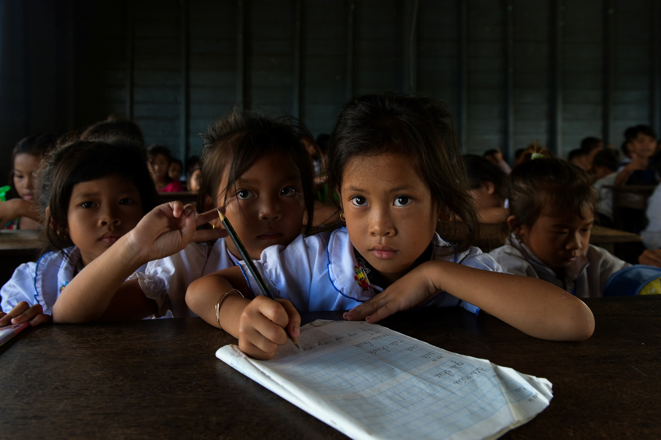

資料２－Ｂ

資料Ｂ

B　医療

長きにわたるカンボジア内戦で、教師・医師・学生など知識人と呼ばれるカンボジア人の多くが亡くなりました。これらは今のカンボジアにおける医療の問題に大きく影響しています。

内戦により、経済システムや学校教育制度は崩壊してしまった為、国内では、いまだに専門的な医師や医療知識が不足しています。また、病院の数自体も足りていません。そのため、貧しい人にとって医療は身近な存在ではありません。妊婦の方が専門的な医療を受ける機会も著しく低く、伝統的産婆の介助を受けての自宅出産も残っています。乳児死亡率は1000人あたり36人で、これは日本の12倍もの高さです。

また、内戦による破壊と貧困から、インフラの整備はいまだ進んでおらず、衛生面でも問題があります。都市部では安全な飲料水と清潔な衛生設備にアクセスすることができるようになりましたが、住民の多数が暮らす農村部における水および衛生の事情は決して整ってはいません。往復30分以内で改良された飲料水用の水源※が得られない人の割合は２７％にのぼります。そのため、汚れた水が原因で、感染症にかかり命を落とす人も数多くいます。

※泥水等ではなく、配水管から引かれた水、保全された湧水、雨水、容器に入った水又は配達された水

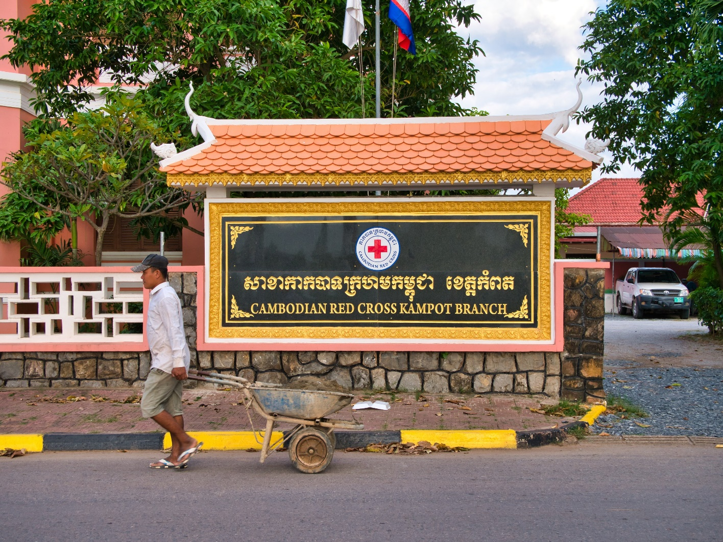

資料２－Ｃ

資料Ｃ

C　ジェンダー

カンボジアでは、20年以上にわたる内戦により教育や経済のシステムが混乱した影響で、いまだに女性の社会的・経済的地位は一般的に男性に比べて低いままです。

農村部の女性は、都市部の女性と比べても特に男性に対して不平等な扱いを受けていると言われています。農村部では、伝統及び文化的規範により、女性は自己主張をせず男性に従うべきであるとする固定観念が依然として根強く、女性の地位の向上や社会参加、経済活動の促進を妨げているとされています。カンボジア全体でも女性の教育の機会も限られており、後期中等教育（日本の高校）を卒業する女性の割合は、２９％です。

女性の政治参加も限られており、国民議会（下院）における女性議員の割合は２１.６％です。こうした女性の社会的地位・経済的状況の低さは、男性に対する従属的地位の定着化の原因となり、家庭内暴力や人身取引の被害者となる可能性につながることからも、女性の地位向上の促進が重要な課題となっています。

